Ученици Христови
Христови ученици се другачије називају – АПОСТОЛИ. Реч апостол у буквалном преводу означава онога ко је послат. Христос је послао своје ученике у свет да шире Његово учење. У Новом Завету описан је Христов живот, поуке, речи, дела, чуда... Апостоли, као сведоци Христови, одлазе у свет, шире хришћанство, мисионаре и проповедају радосну вест о Христовом васкрсењу.
Постоји шири и ужи круг апостола. У ужем кругу апостола имамо дванаесторицу апостола и то: Симон Петар (име Петар значи камен), Андреј Првозвани, Јаков Заведејев, Јован, Филип, Вартоломеј, Тома, Матеј цариник, Јаков Алфејев, Тадеј, Симон Кананит, Матеј. Броју дванаесторице апостола прибројан је апостол Павле.
У ширем кругу апостола имамо седамдесеторицу апостола.
Апостоли, пре него што их је Христос изабрао, били су рибари на ГАЛИЛЕЈСКОМ МОРУ. Са Галилејског мора креће ширење Христове поруке. Апостоли су Христа називали учитељем, а Христос Апостоле пријатељима.
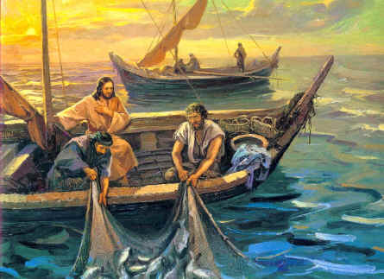
Апостоли су ширили вест о Божјем Царству, помагали су људима и лечили их. Основна Христова порука гласи: „Идите и научите све народе, крстећи их у име Оца и Сина и Светога Духа“ Мт.28.19-20.

СО И СВЕТЛОСТ
Христос нам је увек говорио да живимо онако како Бог жели од нас. Он стално наглашава да се кроз добре примере и цели свет мења на боље. Рекао је да су људи који следе Бога со и светлост свету: „Ви сте со земљи; ако со обљутави чиме ће се осолити?“ У Матејевом Јеванђељу 5,13 пише – Ви сте светлост свету; не може се град сакрити кад на гори стоји. Нити се гаси светиљка и ставља по суд него на свећњак, те светли свима који су у кући. Тако да се светло светлост ваша пред људима да виде ваша добра дела и прославе Оца вашега који је на небесима!!!

